**GESTÃO DE MARKETING:**

**UM PILAR NO SUCESSO DOS EMPREENDIMENTOS**

JOSELDA SIMPLÍCIO¹

LARISSA VIEIRA²

**JUAZEIRO DO NORTE – CE**

**2018**

**LISTA DE FIGURAS**

Figura 1 -Os 4 P’s do Mix de Marketing 6

Figura 2 -A evolução da administração de marketing 7

Figura 3 -Mapa Conceitual: etapas Empreendedorismo 9

**SUMÁRIO**

Introdução 4

2. Objetivos 5

2.1 Geral 5

2.1 Específicos 5

3. Referencial Teórico 5

3.1 Composto de Marketing 5

3.2 Empreendedorismo e a gestão de marketing 8

4. Metodologia 10

5. Considerações Finais 11

Referências 12

# Introdução

Ao iniciar um novo negócio, muitos empresários se preocupam com o tempo que o investimento vai começar a dar frutos, e com diversas áreas importantes ao bom desenvolvimento das atividades empresariais, nesse sentido se percebe que um dos ramos que mais deve receber atenção dada a sua própria natureza, é o Marketing.

O marketing é um dos setores mais primordiais as empresas, tanto as novas entrantes do mercado quanto as mais estabilizadas, pois este, lida diretamente com os clientes ao passo que promove a organização.

Quando se fala em marketing, ainda se tem ideias um tanto limitadas e por vezes equivocadas sobre o tema, muito confundido com vendas em si, existe uma compreensão um pouco falha ainda, na imagem que se tem sobre o marketing, e juntamente, com a sua importância para o alcance do sucesso empresarial.

O Brasil é reconhecido como um país que detém um forte empreendedorismo em seu âmbito, existem muitas empresas de pequeno e médio porte movendo a economia em diversas das regiões nacionais.

Porquanto o empreendedorismo é uma realidade no país, se deve atentar a necessidade de atenção dada as atividades relacionadas com a gestão desses empreendimentos, como já dito, existem controvérsias e desentendimentos quanto ao que realmente é o marketing e porquê dessa atividade ser crucial às organizações.

# 2. Objetivos

## 2.1 Geral

Evidenciar a importância do marketing para a sobrevivência e alcance do sucesso empresarial no mercado atual.

## 2.1 Específicos

Conceituar marketing;

Compreender os compostos de marketing;

Comentar sobre empreendedorismo;

Demonstrar a importância do marketing para as organizações.

# 3. Referencial Teórico

Tendo em vista o que fora introduzido anteriormente no presente estudo, abordam-se diversos autores e suas visões sobre o tema com o fim de proporcionar um maior entendimento sobre o mesmo.

Assim, marketing, segundo Crocco et al. (2013, p.06) “pode ser definido como o processo de dinamização e intensificação das trocas entre pessoas e organizações, com o objetivo de alcançar a satisfação recíproca de consumidores e produtores”

Para Drucker (1973) o marketing além de promover a troca de mercadorias e suprir necessidades ele busca a plena compreensão dos clientes – de seus gostos e desejos, fazendo os produtos e serviços que se adaptem a eles e que consequentemente, se vendam sozinhos.

Assim, percebe-se que o marketing não se compreende apenas em propagandas e promoção no sentido de ofertas, mas sim é formado por um composto, o Mix de Marketing.

## 3.1 Composto de Marketing

Neste sentido, a Figura 1 ilustra os 4 P’s da ferramenta Mix de Marketing classificadas por McCarthy, os quatro P’s, estes são: produto, preço, praça e promoção. Que são compostos os quais se deve atentar ao desenvolver estratégias de marketing para sua organização.

Figura 1 -Os 4 P’s do Mix de Marketing

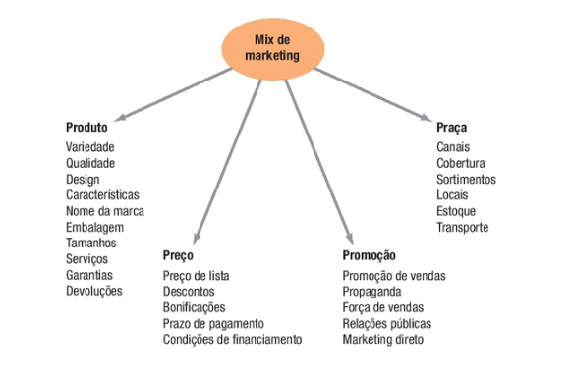

**Fonte:** Kotler e Keller (2012, p. 51).

Em conformidade com a abordagem dos 4 P’s, no produto entram todas as especificações do produto, desde o seu design às garantias que serão oferecidas. No preço, como precificar o produto, os descontos, prazos e condições de pagamento. A promoção, as formas de promover os produtos e/ou serviços, as propagandas, marketing direto. E a praça, seria o ponto de venda, os melhores locais para o produto e/ ou serviço estarem presentes, onde a empresa atuará, além de abordar questões como estoque e transporte.

Kotler e Keller (2012) delimitam a atualização dos quatro P’s, conforme a Figura 2, onde a partir de uma abordagem moderna, o foco estará nas pessoas, nos processos, programas e na performance.

Nessa visão, as pessoas são importantes, se enxergará também os funcionários como peças fundamentais para o sucesso do marketing, trabalhando o marketing interno, assim como os clientes serão considerados em todas suas amplitudes, não apenas como alguém que consome produtos (KOTLER E KELLER, 2012).

Os processos juntam a criatividade, disciplina e estrutura atreladas a administração de marketing, gerando assim insights e inovações em bens e atividades de marketing (KOTLER E KELLER, 2012).

Os programas se referem as atividades empresariais que são voltadas aos clientes, englobando os antigos 4 P’s e adicionando outras atividades (KOTLER E KELLER, 2012).

Já a performance incorpora o desempenho baseado tanto em indicadores financeiros, quanto os não-financeiros, e além disso implicações que transcendem a organização como responsabilidade social, ética e comunitária (KOTLER E KELLER, 2012).

Figura 2 -A evolução da administração de marketing

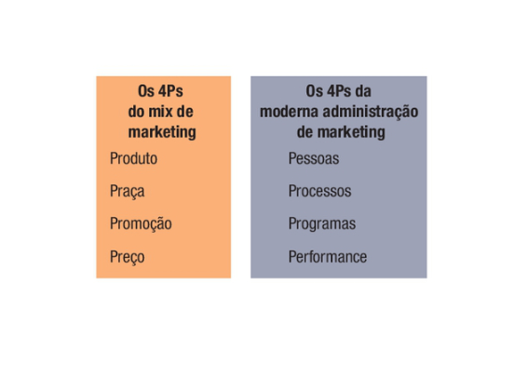

**Fonte:** Kotler e Keller (2012, p. 51).

Ainda, existe a perspectiva dos 4 C’s que contraria a dos 4 P’s a qual existe a crítica de ser uma forma de como dirigir a oferta ao mercado, indo em contrapartida ao próprio conceito atual de marketing, que busca entender o consumidor.

Esta, definida por Lauterborn (1990) se denomina como os 4 C’s os quais propõem a compreensão do cliente, com foco no mesmo e considera o composto de marketing como variáveis que estão sob controle da empresa, enquanto o modelo alternativo a este, o 4 C’s enfoca no público alvo.

Composto pelo: Cliente, Custo, Conveniência e Comunicação. Assim, o produto passa a ser visto na perspectiva do próprio cliente, o preço, pensado no custo ocasionado para o cliente, a praça, na comodidade gerada ao cliente e a promoção no intuito de comunicação, no fluxo de informações claras e objetivas (LAUTERBORN, 1990).

Nesse sentido, o marketing e seus compostos são importantes na gestão de uma empresa.

## 3.2 Empreendedorismo e a gestão de marketing

De acordo com o IBGE, em 2010 de cada cem empresas abertas no país, 48 fechavam suas portas em até três anos.

Tendo em vista essa realidade, apesar de o país ser considerado um país empreendedor, a falta de planejamento é um empecilho encontrado nos empreendimentos, a estruturação de um plano de negócio e de planejamento estratégico formalizado é vista como essencial a organização.

Nesse sentido Oliveira, Costa e Vieira (2017) desenvolvem um mapa conceitual que acolhe o que deve ser realizado para se aumentar as chances de sucesso de uma organização. Este exposto na Figura 3.

Figura 3 -Mapa Conceitual: etapas Empreendedorismo



**Fonte**: Oliveira, Costa e Vieira (2017, p. 11).

De acordo com as autoras:

A complexidade do ambiente e a necessidade constante de adaptação às mudanças sugerem que o empreendedor tenha um planejamento que sirva de base norteadora, mas que seja flexível o suficiente para adequar-se as demandas dinâmicas do mercado (OLIVEIRA; COSTA; VIEIRA, 2017, P. 11).

E isto se relaciona a gestão de marketing, pois entende-se que o marketing seja um dos pilares da empresa que busca sobreviver em um mercado cada vez mais acirrado. Alcançar os clientes de forma correta é de extrema importância para qualquer organização, assim a utilização do composto de marketing em suas atualizações seja um caminho que juntamente com outros aspectos da organização viabilize tanto a sobrevivência desta quanto o alcance do sucesso empresarial.

# 4. Metodologia

A metodologia utilizada no presente estudo se baseou na pesquisa bibliográfica, a qual busca a concepção de uma nova abordagem a respeito de determinado tema, com vista em conceituações e interpretações de diversos autores, os relacionando e contrariando. É geralmente realizada através da leitura de artigos científicos, livros, dentre outros meios e permite uma vasta exploração de temas.

# 5. Considerações Finais

Por fim, compreendeu-se os conceitos de marketing, assim como seu composto, tendo em vista que o marketing é um pilar da organização, nada obstante entendê-lo para melhor utilizá-lo seja necessário em um empreendimento, como comentado os empreendimentos fecham em seus primeiros 3 anos de funcionamento, e observa-se que o planejamento em marketing pode afetar nessa realidade.

O composto de marketing atualizado definido por Kotler e Keller (2012) junto aos 4 C’s de Lauterborn (1990) visam uma busca pelas melhores utilizações do marketing de maneira estratégica, com foco no cliente e no ambiente, permitindo que as empresas o compreendam e desta forma, atendam melhor.

A metodologia utilizada permitiu uma maior constatação do tema e de suas pertinências, se conceituando marketing, abordando o seu composto, a atualização do mesmo e outra abordagem contrária a este, comentando sobre o empreendedorismo e a importância de se planejar e levando esta visão ao gerenciamento de marketing, assim se pode considerar que o marketing seja importante para a sobrevivência e sucesso das organizações, pois é nesta área que se percebe o cliente e se relaciona com o mesmo.

# Referências

CROCCO, L; TELLES, R; GIOIA, R. M; ROCHA, T; STREHLAU, V. I. **Fundamentos de marketing:** conceitos básicos. São Paulo: Saraiva, 2013.

DRUCKER, P. **Management:** tasks, responsibilities practices. New York: Harper & Row, 1973.

KOTLER, P; KELLER, K. L. **Administração de marketing.** 14 ed. São Paulo: Pearson Education do Brasil, 2012.

LAUTERBORN, Robert. **New marketing litany:** 4 Ps passe, C-words take over. Advertising Age, New York, v. 61, n. 41, p. 26, Oct. 1, 1990.

OLIVEIRA, S. F. de; COSTA. M. F. B. F.; VIEIRA, L. F. **A relação entre o planejamento estratégico e um empreendedorismo de sucesso.** Disponível em: <http://www.enangrad.org.br/pdf/2017_ENANGRAD419.pdf>. Acesso em: 05 de dez. de 2017.